第三次实验报告
实验报告要求：将实验过程按照“实验报告模板”的形式写好后存成PDF格式提交。
实验时间： | 2021.7.7 | 实验人： | 徐浩钦
实验名称：第三次实验
- 实验任务和目标：
第四章
1、使用命令切换到/etc目录，并显示当前工作目录路径。
2、使用命令显示/root目录下所有文件目录的详细信息，包括隐藏文件。
3、使用命令创建空文件/root/ab，并将该文件的时间记录更改为2019年8月8日8点8分。
4、使用命令创建具有默认权限为744的目录/root/ak，然后将/etc/inittab文件复制到该目录中，最后再将该目录及其目录下的文件一起删除。
5、统计文件/etc/inittab的行数、单词和字节数。
6、使用命令创建/root/a文件的硬链接文件/root/b和软链接文件/root/c。
第五章
1、使用命令一次3行显示/etc/inittab文件内容。
2、使用cat命令创建mm.txt文件，文件内容为Hello。
3、使用命令查找/etc目录下的文件fstab。
4、使用命令将当前计算机的主机名修改为IT。
5、使用命令显示公元2018年8月的月历。
6、使用命令将当前计算机时间设置为2018年8月6日。
7、使用命令显示/etc/fstab文件的文件类型。
8、使用命令显示/root目录的磁盘占用量。
实验环境描述：Linux环境
实验拓扑及网络规划：
Linux 服务器内网IP:192.168.135.128
实验操作过程及配置说明：
第四章
- 使用命令切换到/etc目录，并显示当前工作目录路径。
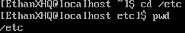
或者
- 使用命令显示/root目录下所有文件目录的详细信息，包括隐藏文件。
D
- 使用命令创建空文件/root/ab，并将该文件的时间记录更改为2019年8月8日8点8分。
此处要修改的记录包括年份，所以可以使用 touch -c -d “2019-08-08 08:08:00” /root/ab
- 使用命令创建具有默认权限为744的目录/root/ak，然后将/etc/inittab文件复制到该目录中，最后再将该目录及其目录下的文件一起删除。
- 统计文件/etc/inittab的行数、单词和字节数。
- 使用命令创建/root/a文件的硬链接文件/root/b和软链接文件/root/c。
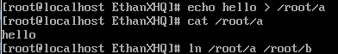
第五章
- 使用命令一次3行显示/etc/inittab文件内容。
- 使用cat命令创建mm.txt文件，文件内容为Hello。
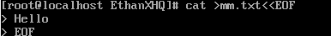
- 使用命令查找/etc目录下的文件fstab。
- 使用命令将当前计算机的主机名修改为IT。
- 使用命令显示公元2018年8月的月历。
- 使用命令将当前计算机时间设置为2018年8月6日。
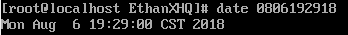
- 使用命令显示/etc/fstab文件的文件类型。
- 使用命令显示/root目录的磁盘占用量。
实验结果（可以是截屏图片）：
第四章
- 使用命令切换到/etc目录，并显示当前工作目录路径。
或者
- 使用命令显示/root目录下所有文件目录的详细信息，包括隐藏文件。
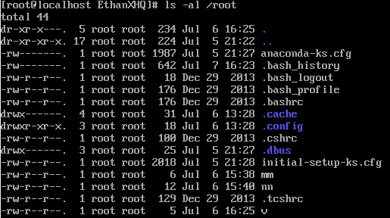
- 使用命令创建空文件/root/ab，并将该文件的时间记录更改为2019年8月8日8点8分。
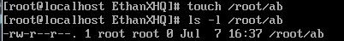
- 使用命令创建具有默认权限为744的目录/root/ak，然后将/etc/inittab文件复制到该目录中，最后再将该目录及其目录下的文件一起删除。
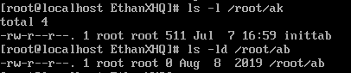
- 统计文件/etc/inittab的行数、单词和字节数。
- 使用命令创建/root/a文件的硬链接文件/root/b和软链接文件/root/c。
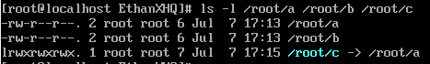
第五章
- 使用命令一次3行显示/etc/inittab文件内容。
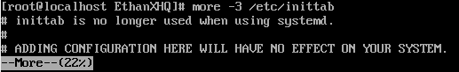
- 使用cat命令创建mm.txt文件，文件内容为Hello。
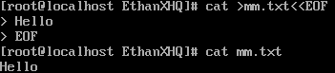
- 使用命令查找/etc目录下的文件fstab。
- 使用命令将当前计算机的主机名修改为IT。
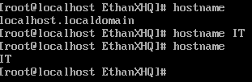
- 使用命令显示公元2018年8月的月历。
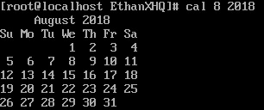
- 使用命令将当前计算机时间设置为2018年8月6日。
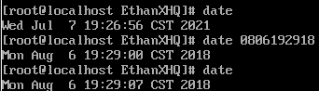
- 使用命令显示/etc/fstab文件的文件类型。
- 使用命令显示/root目录的磁盘占用量。
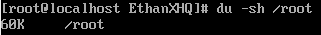
总结和分析：
- 学习了Linux系统下目录和文件管理的多条指令。
- 学习了Linux常用的操作命令。

